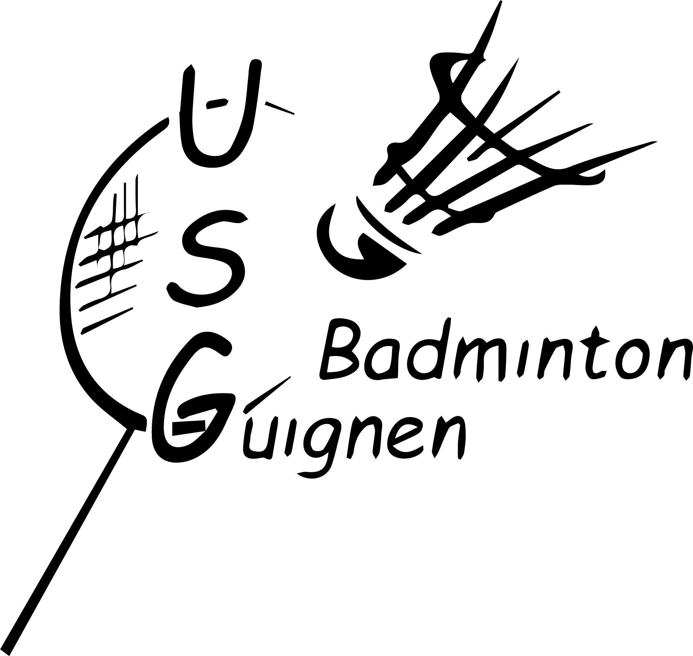
Tournoi séniors NC / P12 / P11 / P10 / DH / DMixte
Fiche d’inscription
À Guignen, le vendredi 24 Janvier 2020
À partir de 19h30
Salle Jo Letournel

N°autorisation : 19.BRET.35/TI.D./012

Club : ………………………………………………. Sigle : ……………………………

Responsable : …………………………………………………………………………….

Email : ……………………………………………. Téléphone : ……………………….

 | Nom | Prénom | Sexe | Licence | Sigle | DH | DM
1
2
3
4
5

Nombre de joueurs ……………………. x10€ = ……………… €

Chèque à adresser à l’ordre de US GUIGNEN Badminton :
À retourner avant le 11 Janvier 2020 à :
Sébastien BERNARD
41, La Boblinais
35580 Guignen
tournoi.badguignen@gmail.com

